Boracay
Island

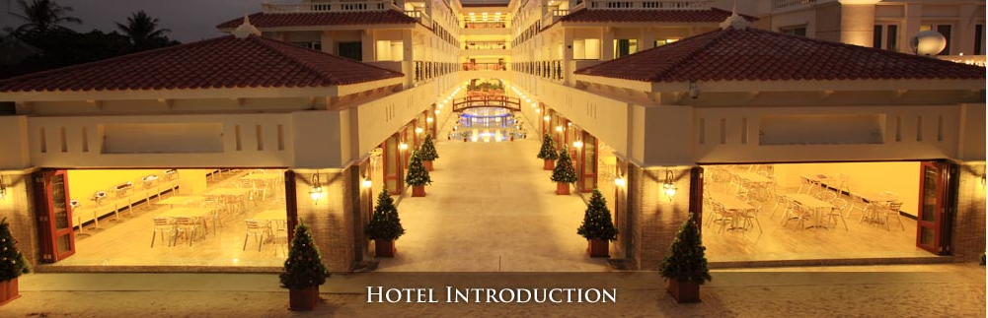
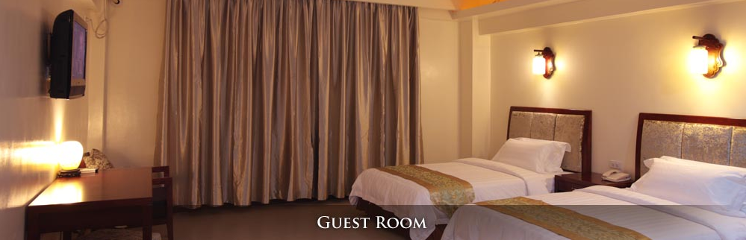
HOLIDAY
长滩岛浪漫豪华五天游
崇尚专业品质

全程入住长滩岛四晚豪华海边AAA度假酒店

全程NO SHOPPING，无旅游购物点，无强迫自费

世界排名第三的海岛度假胜地——长滩岛

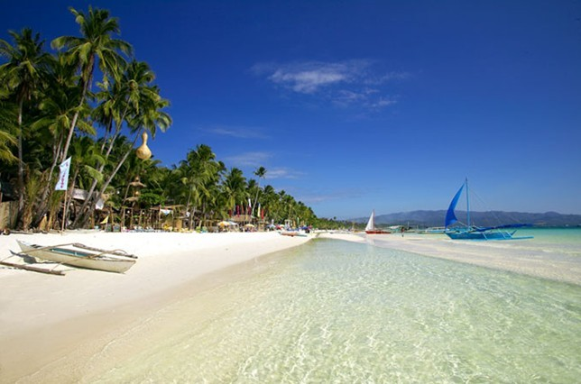

第一天：香港 长滩岛 航班： 5J 087 1550/1820
自行前往香港国际机场乘坐国际豪华客机前往世界排名第三、目前旅游市场最新、宣传最劲的度假胜地——Boracay长滩岛：位于美丽的南中国海上，被喻为PARADISE，是神仙捧下变幻出的奇丽小岛，小岛均设有度假酒店，蔓生着翡绿的椰子树，拥有沙白如粉且千里长的白沙滩，沿岸一带的色彩斑斓珊瑚及鱼群，蔚蓝的天空，碧蓝的海水，五颜六色的海洋生物更是潜水族的乐土。晚上，您也可以在这里感受美好的岛上夜生活或于沙滩上悠闲漫步听海潮声……

第二天：长滩岛休闲一天游 (含早餐，不含午、晚餐)
（★推荐自费出海，含：用船、浮潜、丰富海鲜大餐及水果等=￥400，客人自理）
早餐于酒店内享用后，团友可在岛上全日自由活动，喜欢进行深度旅游的朋友，便可自愿自费参加导游精心为您安排的长滩岛出海离岛游活动【自费￥400/人,客人自理】:这里海水清澈见底，十来米深的海水可以看得通通透透，色彩斑斓的鱼群荡漾来回，客人可于海上垂钓，感受海钓与众不同的乐趣，当然，自由享受阳光海风的清爽与浪漫也是不错的选择；同时，导游可带大家到鱼类与海底生物保护区，团友们，在此可人均分配一套浮潜用具，于南中国海海底观海内五颜六色的海星及海底生物，神奇海底世界尽现眼前。随后享受丰盛的海鲜BBQ烧烤大餐；餐后继续于海上活动，下午乘船返回岛上。到了晚上，这可是长滩岛一天中最热闹的时间段，在长达4公里长的沙滩上，漫布着各式各样的沙滩酒吧，灯红酒绿的夜生活正式开始了，菲律宾的歌手们或唱或跳，尽情的狂欢。您可与朋友在沙滩上找个躺椅，喝着啤酒，听着歌手的低声吟唱，海风在耳边轻吹，海浪声在耳边轻拍，看着长滩洁净的夜空，数着天上的星星点点……让人留恋往返，一切还是留给您去自己体验吧。

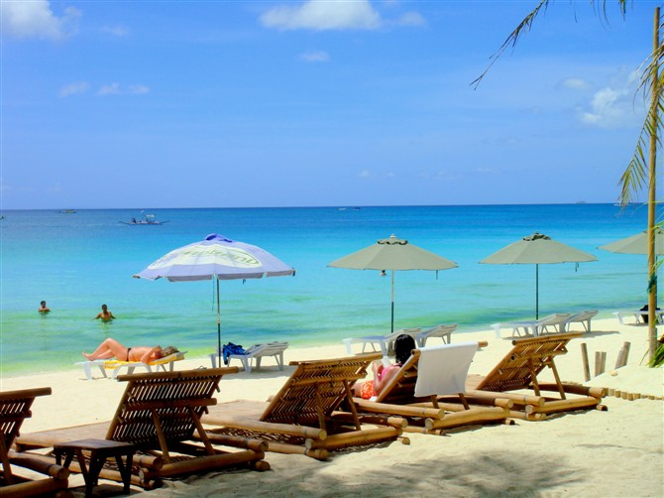
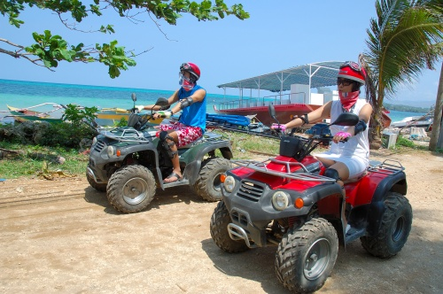

第三天：长滩岛全天自由活动 (含早餐，不含午、晚餐)
今日您可享受一个没有Morning Call的早晨，早餐于酒店内享用后，您可趁着上午海岛的凉爽，去洁净的海滩边自理参加精彩纷呈各项水上活动，如南中国海深潜活动:南中国海深潜，您可在海底深处与NIMO的小丑鱼接吻，观看各式各样珊瑚与海底世界奇景，感受地球海底的另一个世界；专业的陪同人员也会将您这美好的一刻拍摄下来，制作成一个精美的光碟赠送于您，给您留下一个深刻美好的回忆；如飞鱼、滑水、钓鱼、划船、水上电单车、香蕉船及列岛穿梭游等，或约同三数知已在清凉的海风陪伴下把酒言欢或漫步海滩上，令人抛开烦嚣。午餐后，您要是不想做日光浴，尽可拿上您准备好的杂志或书籍，来到我们的酒吧台，叫个椰子，听着音乐，在海风和音乐声中，尽情享受午后的海岛浪漫。傍晚时分，您也可自理参加长滩帆船：于海上自由自在，观看南中国海日落的美好奇景……到了晚上，这可是长滩岛一天中最热闹的一天了，在长达4公里长的沙滩上，漫布着各式各样的沙滩酒吧，灯红酒绿的夜生活正式开始了，菲律宾的歌手们或唱或跳，尽情的狂欢。您可在沙滩上找个躺椅，喝着啤酒，听着歌手的低声吟唱，看着长滩洁净的夜空，数着天上的星星点点……一切如置身梦幻之中，您自己慢慢享受吧。

第四天：长滩岛全天自由活动 (含早餐，不含午、晚餐)
早餐在酒店享用自助，日出美景，海天一色，清静的白沙滩，水波连连，如诗如画的清晨，如此的静与美，建议您起个大早，欣赏难得风光，沐浴自然风景中。紧接着赶紧把握时间换上我最性感的泳装前往美丽的沙滩留下我最美好的回忆, 于洁白粉末般沙滩漫步于四公里细白沙滩悠闲自在渡个美好沙滩假期，午后可以自费找一间沙滩旁的咖啡厅来一个悠闲的下午茶,看着人来人往的美丽沙滩景象也是一种难得的享受!紧接着该是把握时间前往D Mall采购旅游纪念品的时候了,有纯手工彩绘的流行T桖各式靖亮火辣的泳装以及小小纪念品都是您可以考虑的东西喔!如果您对于零嘴小吃有兴趣在超级市场内也可以找到具有特色的零嘴喔!如果还有兴趣以可以再到沙滩走一走,找一家人气最旺的彩绘刺青店,挑一个最具代表性的图案留下此行最美丽的图案!如果对绑头发小辫子有兴趣也可以现场来一个改变造型大作战,保证不用10分钟就换了另一个人了嚘! 晚餐后早已知道去哪一家露天沙滩LIVE BAND卡位,一边听着音乐伴随着酒精将我们带到本次旅游的最High时刻,留下最美好的回忆,心中想着~长滩岛我一定还要再来
第五天:长滩岛 香港 (含早餐，不含午、晚餐)
参考航班：5J 086 1230/1510
早餐于酒店内享用后，自由活动；随后驱车转船前往长滩岛机场，乘坐豪华客机飞返香港，抵后自由散团！！结束美好且愉快的旅程！！！

以上行程如有变更，恕不另行通知，海外接待社有权作出调整

团费包含：
1、个人菲律宾旅游签证，往返机票及去程机场税、燃油税（包含燃油附加费临时涨浮）、
2、行程表内所列酒店或同级（以2人1标准间为标准长滩3A酒店）；
3、全程含四早餐；（7里长滩各式餐馆现点可口划算）
团费不含：
1、，个人消费、行程中的自费项目及行程以外一切个人费用；
3、长滩岛离境税RMB150元/人，不含导游小费40/人/天（共200/人）。
4、客人旅游意外险，我专线一概不代购意外险，故特别建议各组团社收客之时，自行为客人代购好意外险!!
5，备注此航班为廉价航空公司航班，飞机上一律不提供餐饮！
6，自由行客人以上只是参考行程，每天自行安排活动，不需要交纳导游小费！

签证资料：
- 护照原件（有效期七个月或以上，最少三页空白签证页）;
- 2张2寸或1寸彩色照片（不限底色）;
- 正常签证时间4个工作日;
- 16周岁以下小童需由父母随同，并提供本人及其父母户口本复印件或出生证明复印件
- 持福建籍护照参团者，需多提供身份证正反面清晰复印件，签证费另增加RMB100/本

长滩岛旅游注意事项
旅游目的地时差：和中国一样的时区，没有时差。
旅游目的地汇率：人民币与披索(当地货币)的汇率：1元人民币约可换6元披索（汇率随时变动，仅供参考）;
比索(Peso)(简写P)是长滩岛货币的单位，1比索等于100分。纸币有10、20、50、100、500和1000比索的面值。硬币有5 分，10 分，25 分，1比索和5比索的面值。 在主要城市的设施都接受诸如Visa、Mastercard、Americard and American Express等国际信用卡。ATM机在非银行工作时间常常处于脱机状态，无法取款，单次最高取款为P5000。美元只在部分高档场所通用，1元人民币可以兑换6比索，1美元可以兑换45比索。因此建议从国内出发的游客携带人民币，方便实惠。
旅游目的地气侯：一年四季都是夏天，平均温度约25～35度之间；其中5月—10月为雨季，11月—4月为干季；
旅游目的地电压：电压220W，三脚圆身插头，两脚扁型 / 两脚扁+圆型接地脚 （长滩岛多数为两脚扁插头，国内基本可用，有一些也是比较特殊形状的，相对较少）
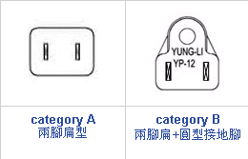

为了您在本次旅游途中本身的安全，我们特别请您遵守下列事项，这是我们应尽告知的责任，也是保障您的权益：
1.搭乘飞机时，请随时扣紧安全带，以免乱流影响安全。
2.贵重物品请托放至饭店保险箱，如需随身携带切勿离手，小心扒手在身旁。
3.住宿饭店时请随时将房门扣上安全锁，以测安全；勿在灯上晾衣物；勿在床上吸烟，听到警报器响，请由紧急出口迅速离开。
4.游泳池未开放时请勿擅自入池游泳，并切记勿单独入池。
5.搭乘船只请务必穿着救生衣
6.搭乘快艇请扶紧把手或坐稳，勿任意移动。
7.海边戏水请勿超越安全警戒线
8.本项活动具有刺激性，身体状况不佳者请勿参加。
9.搭乘时请勿任意更换座位，头、手请勿伸出窗外，上下车时请注意来车方向以免发生危险。
10.搭乘缆车时请依序上下，听从工作人员指挥
11.团体需一起活动，途中若要离队需征得领队同意以免发生意外
12.夜间或自由活动时间若需自行外出，请告知领队或团友，并应特别注意安全。
13.切勿在公共场合露财，购物时也勿当众清数钞票。
14.遵守领队所宣布的观光区、餐厅、饭店、游乐设施等各种场所的注意事项。
15.请妥善保管护照、证件及个人贵重物品，请勿放于巴士、旅馆、房间内以及 大行李中，并谨防扒手及陌生人搭讪。
16.自备药品：胃肠药、感冒药、晕车药、私人习惯性药物。
17.自备物品：牙膏、牙刷、室内拖鞋、面霜、防晒乳液、太阳眼镜、阳伞、刮 胡刀、照相机、底片、生理用品。
18、在长滩岛买东西可以讨价还价，（但在大型超市以及一些品牌货的店里，是明码实价）
19、最好穿运动鞋，因为在岛屿上旅游经常需要走路。
20、如果去远足，要准备好驱虫的药物，准备好充足的饮用水，带上这个岛屿的地图。
21、银行开放时间：星期一至星期五早上九点至下午三点开门，公共假日不开门。
22、商场开放时间：商场上午10点至晚上7：30开门，公共假日不开门。
23、电话 ：人在<国内>,打电话到长滩岛，国际冠码(0063)+长滩岛区域号码(36)+电话号码；国际冠码(0063)+ 手机电话号码
24、所有水上活动均存在一定危险性，团友应自行评估本身的健康情况或于出发前是否参与。当参与水上活动时，变需注意当时的天气变化及遵照一切安全设备，确保在最安全及最适当的情况下享受水上活动带来的乐趣。

